ЗАДАНИЕ № 1 «Роботизированный захват»

Разработать проект роботизированного захвата для перемещения банок с консервированными продуктами в условиях гибкого автоматизированного участка производства с учетом следующих требований:
– материал банок – жесть консервная (пищевая);
– диаметр банок – от 60 до 100 мм;
– захват должен состоять из двух схватывающих губок, профиль которых участник определяет самостоятельно.

Основное задание

Проработать конструкцию губок и шарнирно-рычажных механизмов роботизированного захвата, а также соединения этих элементов между собой и корпусом устройства.
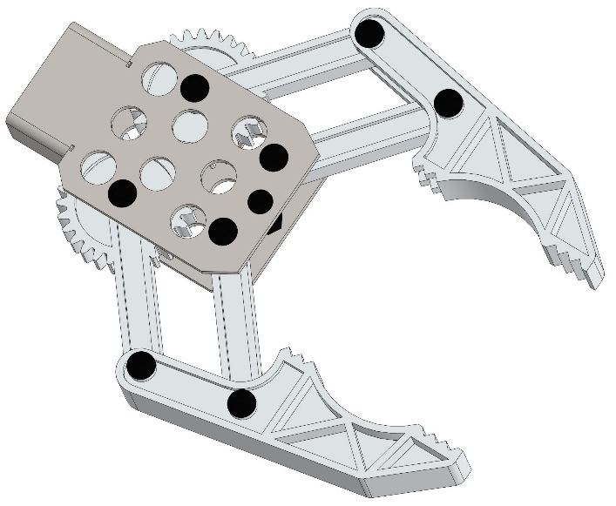

Дополнительное задание

Проработать облик пневматического манипулятора, включающего основание и исполнительные механизмы («плечо», «локоть», «предплечье», «запястье» и «кисть»). Количество степеней свободы – 6. Радиус рабочей зоны – не более 2000 мм.
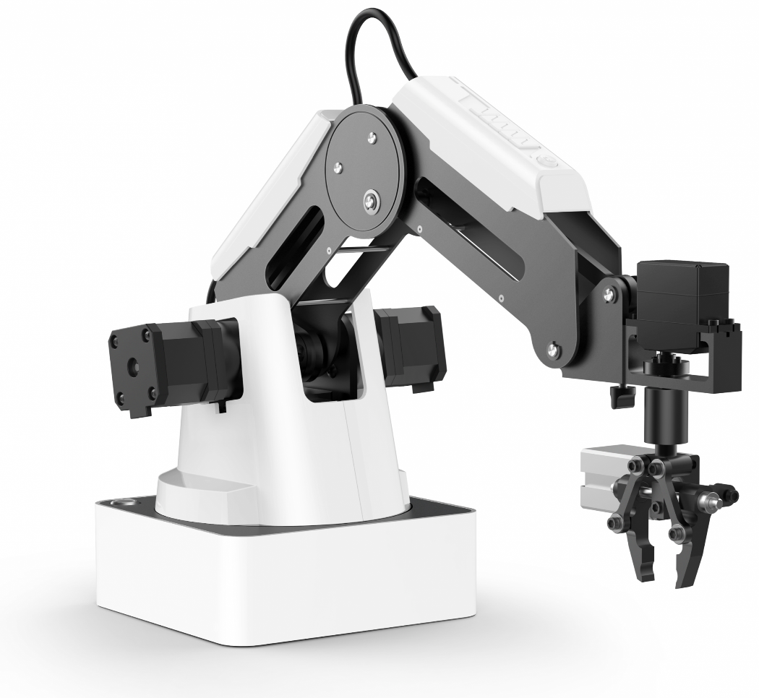

ПРИМЕЧАНИЕ

17+ выполняют основное и дополнительное задание полностью;
14+ выполняют основное задание;
12+ частично выполняют основное задание («лапки»).

